Электронный паспорт доступности
Основные зоны на объекте | Инвалиды, использующие для передвижения кресла-коляски  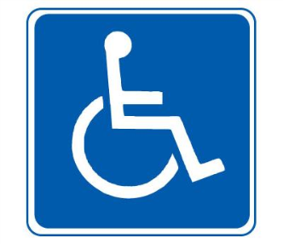 | Инвалиды с нарушениями опорно-двигательного аппарата  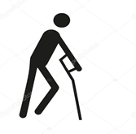 | Инвалиды с нарушениями слуха | Инвалиды с нарушениями зрения  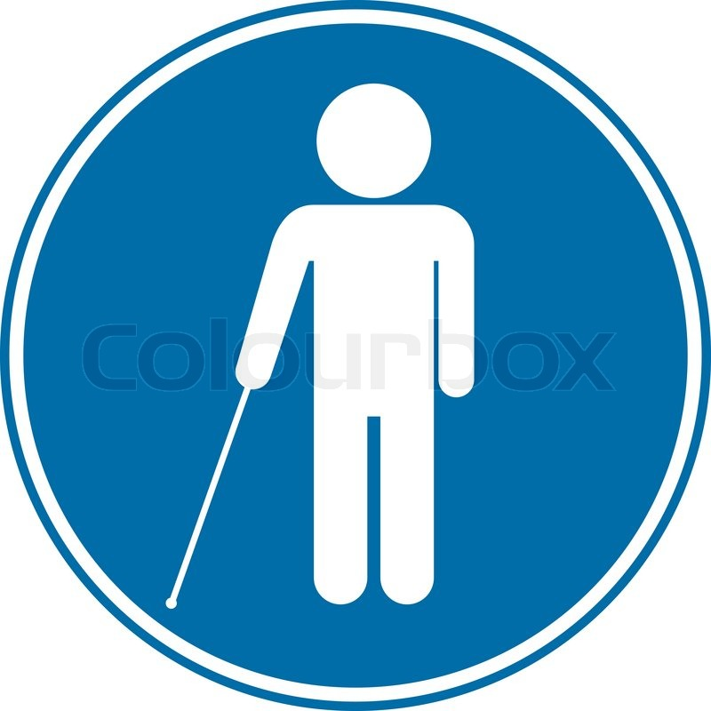 | Инвалиды с нарушением умственного развития  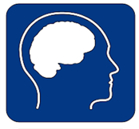
Входная группа и пути движения к зоне оказания услуг | доступно частично | доступно частично | доступно полностью | доступно частично | доступно частично
Парковочное место | доступно полностью | доступно полностью | доступно полностью | - | доступно полностью
Территория образовательной организации | доступно частично | доступно полностью | доступно полностью | доступно частично | доступно полностью
Зона оказания услуг | доступно частично | доступно частично | доступно полностью | доступно частично | доступно частично
Санитарно-гигиеническое помещение | не доступно | не доступно | доступно полностью | не доступно | доступно полностью
Размещение оборудования и носителей информации с учетом потребностей инвалидов | доступно полностью | доступно полностью | доступно полностью | не доступно | доступно частично
Дублирование звуковой и зрительной информации, в том числе с использованием шрифта Брайля | не доступно | не доступно | не доступно | не доступно | не доступно

Образец тут: http://amurskdetsad9.ucoz.ru/index/ehlektronnyj_pasport_dostupnosti/0-162

